VENDIM

Nr. 127/2018

PËR MIRATIMIN E STRUKTURËS, ORGANIKËS DHE KATEGORIZIMIT

TË POZICIONEVE TË PUNËS TË INSTITUTIT TË STATISTIKAVE (INSTAT)

Në mbështetje të nenit 78 të Kushtetutës dhe të nenit 9, pika 2, të ligjit nr. 9584, datë 17.7.2006, “Për pagat, shpërblimet dhe strukturat e institucioneve të pavarura kushtetuese dhe të institucioneve të tjera të pavarura, të krijuara me ligj”, të ndryshuar, me propozimin e Institutit të Statistikave,

KUVENDI
I REPUBLIKËS SË SHQIPËRISË

VENDOSI:

I. Struktura e INSTAT-it është sipas lidhjes nr. 1 bashkëlidhur.
II. Organika e INSTAT-it është sipas lidhjes nr. 2 bashkëlidhur.
III. Ky vendim hyn në fuqi menjëherë.

KRYETARI
Gramoz Ruçi

Miratuar në datën 20.12.2018

Lidhja nr.1

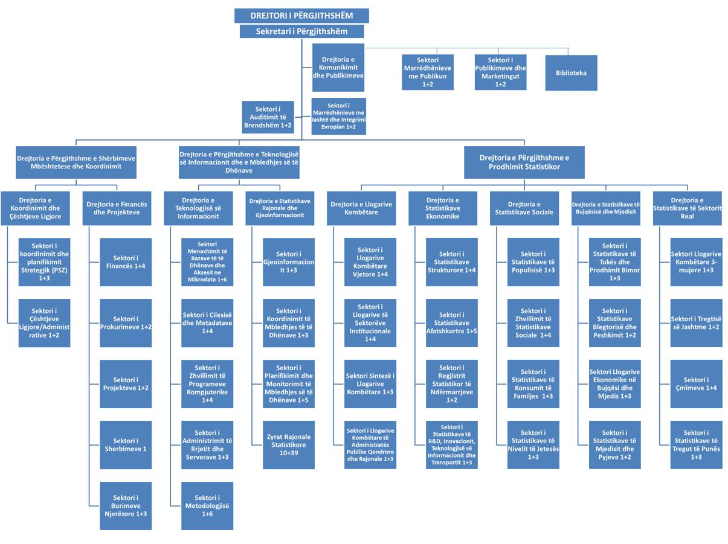

Lidhja nr. 2
ORGANIKA E INSTITUTIT TË STATISTIKAVE
 | POZICIONI | KATEGORIA | NUMRI
I | DREJTOR I PËRGJITHSHËM |  | 1
 | SEKRETAR I PËRGJITHSHËM | I-b | 1
 | SEKRETAR |  | 1
II | SEKTORI I MARRËDHËNIEVE ME JASHTË DHE I INTEGRIMIT EUROPIAN |  | (3)
 | PËRGJEGJËS SEKTORI | III-a | 1
 | SPECIALIST | III-b | 2
III | SEKTORI I AUDITIMIT TË BRENDSHËM |  | (3)
 | PËRGJEGJËS SEKTORI | III-a | 1
 | SPECIALIST | III-b | 2
IV | DREJTORIA KOMUNIKIMIT DHE PUBLIKIMEVE |  | (8)
 | DREJTOR | II-b | 1
 | SEKTORI I MARRËDHËNIEVE ME PUBLIKUN |  | (3)
 | PËRGJEGJËS SEKTORI | III-a | 1
 | SPECIALIST | III-b | 2
 | SEKTORI I PUBLIKIMEVE DHE MARKETINGUT |  | (3)
 | PËRGJEGJËS SEKTORI | III-a | 1
 | SPECIALIST | III-b | 2
 | BIBLIOTEKAR |  | (1)
V | DREJTORIA E PËRGJITHSHME E PRODHIMIT STATISTIKOR
 | DREJTOR I DREJTORISË SË PËRGJITHSHME | II-a | 1
V/1 | DREJTORIA E LLOGARIVE KOMBËTARE |  | (19)
 | DREJTOR | II-b | 1
 | SEKTORI I LLOGARIVE KOMBËTARE VJETORE |  | (5)
 | PËRGJEGJËS SEKTORI | III-a | 1
 | SPECIALIST | III-b | 4
 | SEKTORI I LLOGARIVE TË SEKTORËVE INSTITUCIONALË |  | (5)
 | PËRGJEGJËS SEKTORI | III-a | 1
 | SPECIALIST | III-b | 4
 | SEKTORI SINTEZË I LLOGARIVE KOMBËTARE |  | (4)
 | PËRGJEGJËS SEKTORI | III-a | 1
 | SPECIALIST | III-b | 3
 | SEKTORI I LLOGARIVE KOMBËTARE TË ADMINISTRATËS PUBLIKE QENDRORE DHE RAJONALE |  | (4)
 | PËRGJEGJËS SEKTORI | III-a | 1
 | SPECIALIST | III-b | 3
V/2 | DREJTORIA E STATISTIKAVE EKONOMIKE |  | (19)
 | DREJTOR | II-b | 1
 | SEKTORI I STATISTIKAVE STRUKTURORE |  | (5)
 | PËRGJEGJËS SEKTORI | III-a | 1
 | SPECIALIST | III-b | 4
 | SEKTORI I STATISTIKAVE AFATSHKURTRA |  | (6)
 | PËRGJEGJËS SEKTORI | III-a | 1
 | SPECIALIST | III-b | 5
 | SEKTORI I REGJISTRIT STATISTIKOR TË NDËRMARRJEVE |  | (3)
 | PËRGJEGJËS SEKTORI | III-a | 1
 | SPECIALIST | III-b | 2
 | SEKTORI I STATISTIKAVE TË R&D, INOVACIONIT, TEKNOLOGJISË SË INFORMACIONIT DHE TRANSPORTIT |  | (4)
 | PËRGJEGJËS SEKTORI | III-a | 1
 | SPECIALIST | III-b | 3
V/3 | DREJTORIA E STATISTIKAVE SOCIALE |  | (18)
 | DREJTOR | II-b | 1
 | SEKTORI I STATISTIKAVE TË POPULLSISË |  | (4)
 | PËRGJEGJËS SEKTORI | III-a | 1
 | SPECIALIST | III-b | 3
 | SEKTORI I ZHVILLIMIT TË STATISTIKAVE SOCIALE |  | (5)
 | PËRGJEGJËS SEKTORI | III-a | 1
 | SPECIALIST | III-b | 4
 | SEKTORI I STATISTIKAVE TË KONSUMIT TË FAMILJEVE |  | (4)
 | PËRGJEGJËS SEKTORI | III-a | 1
 | SPECIALIST | III-b | 3
 | SEKTORI I NIVELIT TË JETESËS |  | (4)
 | PËRGJEGJËS SEKTORI | III-a | 1
 | SPECIALIST | III-b | 3
V/4 | DREJTORIA E STATISTIKAVE TË BUJQËSISË DHE MJEDISIT |  | (15)
 | DREJTOR | II-b | 1
 | SEKTORI I STATISTIKAVE TË TOKËS DHE PRODHIMIT BIMOR |  | (4)
 | PËRGJEGJËS SEKTORI | III-a | 1
 | SPECIALIST | III-b | 3
 | SEKTORI I STATISTIKAVE TË BLEGTORISË DHE PESHKIMIT |  | (3)
 | PËRGJEGJËS SEKTORI | III-a | 1
 | SPECIALIST | III-b | 2
 | SEKTORI I LLOGARIVE EKONOMIKE NË BUJQËSI DHE MJEDIS |  | (4)
 | PËRGJEGJËS SEKTORI | III-a | 1
 | SPECIALIST PËR INDEKSIN E ÇMIMEVE | III-b | 3
 | SEKTORI I STATISTIKAVE TË MJEDISIT DHE PYJEVE |  | (3)
 | PËRGJEGJËS SEKTORI | III-a | 1
 | SPECIALIST | III-b | 2
V/5 | DREJTORIA E STATISTIKAVE TË SEKTORIT REAL |  | (17)
 | DREJTOR | II-b | 1
 | SEKTORI I LLOGARIVE KOMBËTARE 3-MUJORE |  | (4)
 | PËRGJEGJËS SEKTORI | III-a | 1
 | SPECIALIST | III-b | 3
 | SEKTORI I TREGTISË SË JASHTME |  | (3)
 | PËRGJEGJËS SEKTORI | III-a | 1
 | SPECIALIST | III-b | 2
 | SEKTORI I ÇMIMEVE |  | (5)
 | PËRGJEGJËS SEKTORI | III-a | 1
 | SPECIALIST | III-b | 4
 | SEKTORI I STATISTIKAVE TË TREGUT TË PUNËS |  | (4)
 | PËRGJEGJËS SEKTORI | III-a | 1
 | SPECIALIST | III-b | 3
VI | DREJTORIA E PËRGJITHSHME E TEKNOLOGJISË SË INFORMACIONIT DHE MBLEDHJES SË TË DHËNAVE
 | DREJTOR I DREJTORISË SË PËRGJITHSHME | II-a | 1
VI/1 | DREJTORIA E TEKNOLOGJISË SË INFORMACIONIT |  | (29)
 | DREJTOR | II-b | 1
 | SEKTORI I MENAXHIMIT TË BAZAVE TË TË DHËNAVE DHE AKSESIT NË MIKRODATA |  | (7)
 | PËRGJEGJËS SEKTORI | III-a | 1
 | SPECIALIST | III-b | 6
 | SEKTORI I CILËSISË DHE METADATAVE |  | (5)
 | PËRGJEGJËS SEKTORI | III-a | 1
 | SPECIALIST | III-b | 4
 | SEKTORI I ZHVILLIMIT TË PROGRAMEVE KOMPJUTERIKE |  | (5)
 | PËRGJEGJËS SEKTORI | III-a | 1
 | SPECIALIST | III-b | 4
 | SEKTORI I ADMINISTRIMIT TË RRJETIT DHE SERVERAVE |  | (4)
 | PËRGJEGJËS SEKTORI | III-a | 1
 | SPECIALIST | III-b | 3
 | SEKTORI I METODOLOGJISË |  | (7)
 | PËRGJEGJËS SEKTORI | III-a | 1
 | SPECIALIST | III-b | 6
VI/2 | DREJTORIA E STATISTIKAVE RAJONALE DHE GJEOINFORMACIONIT |  | (64)
 | DREJTOR | II-b | 1
 | SEKTORI I GJEOINFORMACIONIT (GIS) |  | (4)
 | PËRGJEGJËS SEKTORI | III-a | 1
 | SPECIALIST | III-b | 3
 | SEKTORI I KOORDINIMIT DHE MBLEDHJES SË TË DHËNAVE |  | (4)
 | PËRGJEGJËS SEKTORI | III-a | 1
 | SPECIALIST | III-b | 3
 | SEKTORI I PLANIFIKIMIT DHE MONITORIMIT TË MBLEDHJES SË TË DHËNAVE |  | (6)
 | PËRGJEGJËS SEKTORI | III-a | 1
 | SPECIALIST | III-b | 5
 | ZYRAT RAJONALE |  | (49)
 | ZYRA RAJONALE STATISTIKORE TIRANË |  | 4
 | PËRGJEGJËS ZYRE | III-b | 1
 | SPECIALIST | IV-b | 3
 | ZYRA RAJONALE STATISTIKORE ELBASAN |  | 4
 | SPECIALIST | IV-b | 4
 | ZYRA RAJONALE STATISTIKORE KORÇË |  | 6
 | PËRGJEGJËS ZYRE | III-b | 1
 | SPECIALIST | IV-b | 5
 | ZYRA RAJONALE STATISTIKORE SHKODËR |  | 5
 | PËRGJEGJËS ZYRE | III-b | 1
 | SPECIALIST | IV-b | 4
 | ZYRA RAJONALE STATISTIKORE LEZHË |  | 4
 | SPECIALIST | IV-b | 4
 | ZYRA RAJONALE STATISTIKORE DIBËR |  | 3
 | PËRGJEGJËS ZYRE | III-b | 1
 | SPECIALIST | IV-b | 2
 | ZYRA RAJONALE STATISTIKORE DURRËS |  | 4
 | PËRGJEGJËS ZYRE | III-b | 1
 | SPECIALIST | IV-b | 3
 | ZYRA RAJONALE STATISTIKORE VLORË |  | 5
 | PËRGJEGJËS ZYRE | III-b | 1
 | SPECIALIST | IV-b | 4
 | ZYRA RAJONALE STATISTIKORE FIER |  | 6
 | PËRGJEGJËS ZYRE | III-b | 1
 | SPECIALIST | IV-b | 5
 | ZYRA RAJONALE STATISTIKORE KUKËS |  | 3
 | PËRGJEGJËS ZYRE | III-b | 1
 | SPECIALIST | IV-b | 2
 | ZYRA RAJONALE STATISTIKORE BERAT |  | 3
 | PËRGJEGJËS ZYRE | III-b | 1
 | SPECIALIST | IV-b | 2
 | ZYRA RAJONALE STATISTIKORE GJIROKASTËR |  | 2
 | PËRGJEGJËS | III-b | 1
 | SPECIALIST | IV-b | 1
VII | DREJTORIA E PËRGJITHSHME E SHËRBIMEVE MBËSHTETËSE DHE KOORDINIMIT
 | DREJTOR I DREJTORISË SË PËRGJITHSHME | II-a | 1
VII/1 | DREJTORIA E FINANCËS DHE PROJEKTEVE |  | (27)
 | DREJTOR | II-b | 1
 | SEKTORI I FINANCËS |  | (5)
 | PËRGJEGJËS SEKTORI | III-a | 1
 | SPECIALIST BUXHETI | III-b | 1
 | SPECIALIST FINANCE | III-b | 2
 | SPECIALIST PËR FINANCIMET E HUAJA | III-b | 1
 | SEKTORI I PROKURIMEVE |  | (3)
 | PËRGJEGJËS SEKTORI | III-a | 1
 | SPECIALIST | III-b | 1
 | SPECIALIST | IV-a | 1
 | SEKTORI I PROJEKTEVE |  | (3)
 | PËRGJEGJËS SEKTORI | III-a | 1
 | SPECIALIST | III-b | 2
 | SEKTORI I SHËRBIMEVE |  | (11)
 | PËRGJEGJËS SEKTORI | III-a/1 | 1
 | PROTOKOLLIST |  | 1
 | TEKNIK/MAGAZINIER |  | 1
 | NËPUNËS INFORMACIONI |  | 1
 | SHOFER |  | 3
 | PASTRUES/SANITAR |  | 2
 | TEKNIK MIRËMBAJTJEJE |  | 1
 | ARKIVIST |  | 1
 | SEKTORI I BURIMEVE NJERËZORE |  | (4)
 | PËRGJEGJËS SEKTORI | III-a | 1
 | SPECIALIST | III-b | 2
 | SPECIALIST | IV-a | 1
VII/2 | DREJTORIA KOORDINIMIT DHE ÇËSHTJEVE LIGJORE |  | (8)
 | DREJTOR | II-b | 1
 | SEKTORI I KOORDINIMIT DHE PLANIFIKIMIT STRATEGJIK (PSZ-së) |  | (4)
 | PËRGJEGJËS SEKTORI | III-a | 1
 | SPECIALIST | III-b | 2
 | SPECIALIST | IV-a | 1
 | SEKTORI I ÇËSHTJEVE LIGJORE/ADMINISTRATIVE |  | (3)
 | PËRGJEGJËS SEKTORI | III-a | 1
 | SPECIALIST | III-b | 2
 | PUNONJËS GJITHSEJ |  | 236

